K9R242/1X0

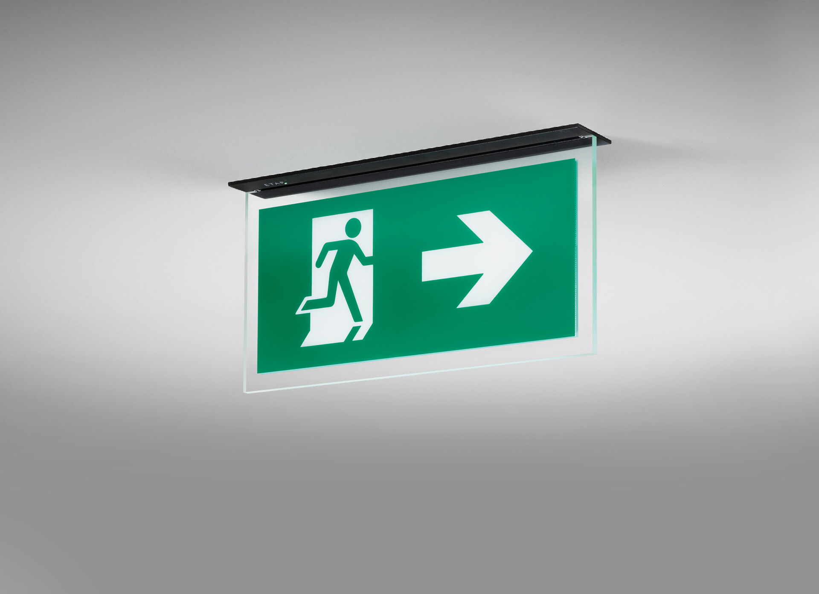
Desenho minimalista luminária de emergência sinalização para simples e dupla face. Montagem para encastrar. Luminária autónoma (contém bateria). Dimensões: 324 mm x 46 mm x 60 mm. Corpo en zamak pó revestido, abertura que dispensa o uso de parafusos, conexão elétrica automática (até 2.5mm²), terminais de fio sem parafusos. Placa de sinalização com lados iluminados Fluxo luminoso em estado de emergência: 80 lm. Potência: 2.5 W. Tensão: 220-230V. A distância de percepção do pictograma é 26 m. Duraçãos: 60 minutos. A luminária contém dados da fonte de luz, data da bateria e tipo, conforme exigido de acordo com EN 60598-2.22. Bateria: 4 x NiMh 1,2V 1,1Ah. Teste funcional automático todas as semanas, teste de duração todas as 13 semanas, de acordo com EN 50172 e EN 62034. Modo mantido / não mantido selecionável, predefinido para a aplicação mais comum. Classe de isolamento: classe II. Segurança fotobiológica IEC/TR 62778: RG0. Zamak pó revestido base, RAL9005 - preto. Grau de protecção IP: IP42. Grau de protecção IK: IK04. Teste ao fio encandescente: 850°C. Para uma fácil e segura substitução da bateria, a alimentação da luminária é desligada automáticamente através de um seccionador de corte de energia, quando se retira o módulo eletrónico da base da luminária. A utilização de cola ou de abraçadeiras de serrilha plásticas para fixar a bateria é proibido. A fixação do conjunto da bateria no interior da luminária é assegurada por grampos de policarbonato que facilitam a substituição da mesma. Garantia de 5 + 3 anos para a luminária, fonte de luz, driver e bateria (para luminárias autónomas). Certificações: CE, ENEC. A luminária foi desenvolvida e produzida de acordo com a norma EN 60598-1 numa empresa certificada pela ISO 9001 e pela ISO 14001.

